Explorateur de Fichiers

Table des matières
Présentation : 1
Les dossiers, sous- dossiers et fichiers : 3
Changer l’icône d’un dossier : 4
Epingler un dossier à l’Accès rapide : 6
Onglet « Affichage » de l’Explorateur : 7
Le Clavier et les principaux raccourcis : 9

Présentation :

L’explorateur se présente sous cette forme à l’ouverture Dans l’arborescence les dossiers s’ouvrent avec un clic simple et à droite de la barre de défilement il faut faire un double clic pour les ouvrir. Consultez aussi le fichier « Environnement Explorateur » que je vous ai remis lors du cours.

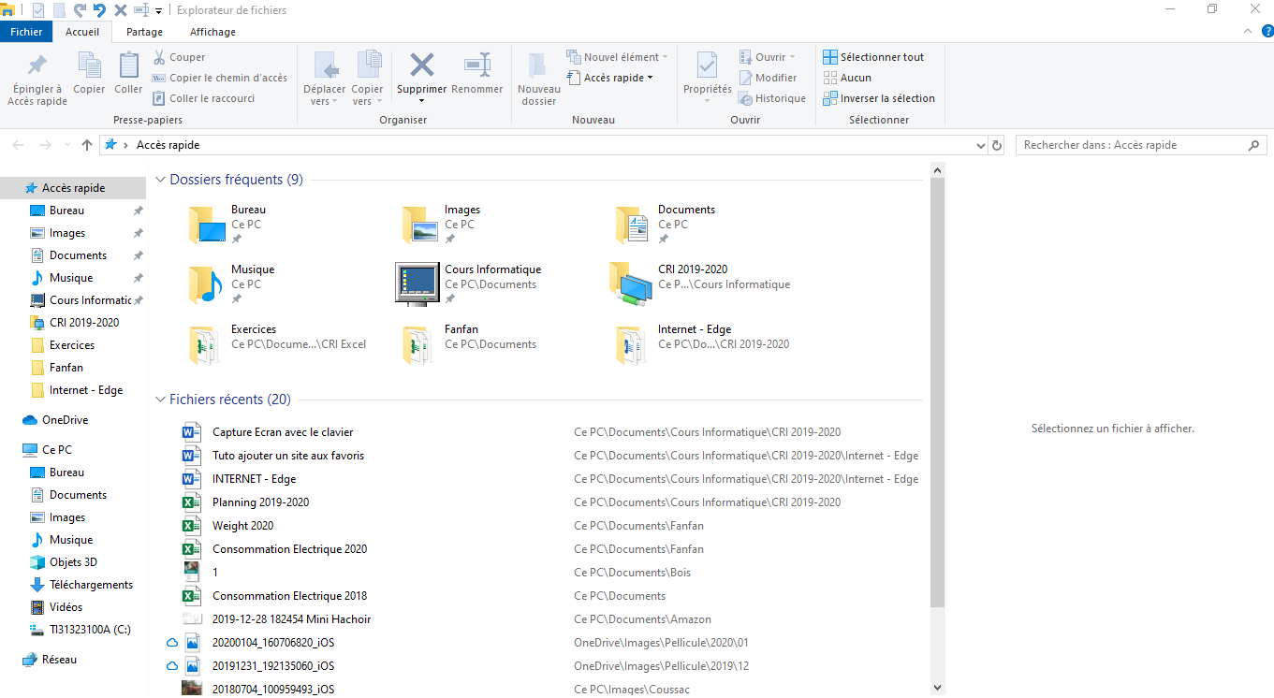
L’arborescence
Le ruban

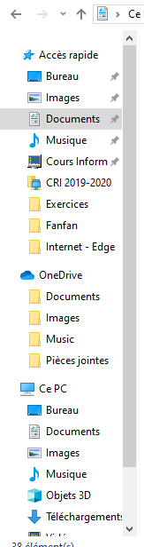
Bloc Accès rapide
Bloc one Drive
Bloc du PC plus complet que le bloc Accès rapide mais fonctions identiques

L’explorateur est l’arborescence du PC ou colonne vertébrale qui est composé de 4 groupes de dossiers « Natives «. Ils ne sont pas modifiables ni supprimables :
- Accès Rapide
- One Drive
- Ce PC
- Réseau

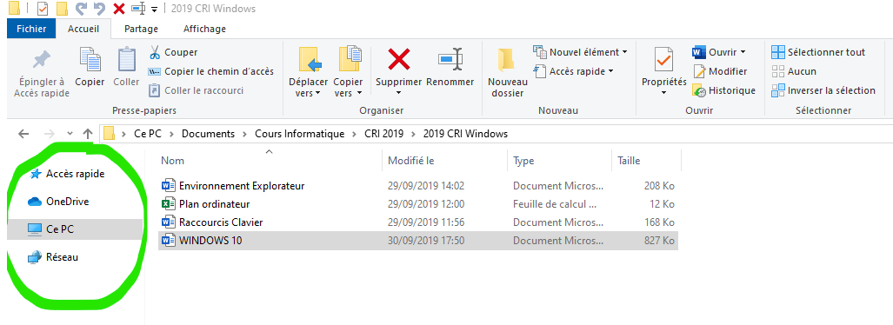

A l’intérieur se trouve des dossiers que l’on compare souvent aux étagères d’une bibliothèque.

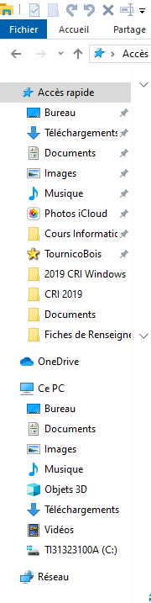
Accès rapide : Par défaut, les « étagères » Bureau – Téléchargement – Documents- Images- Musique sont épinglés ainsi que les derniers dossiers ouverts récemment. On peut y épingler des dossiers que l’on utilise quotidiennement mais pas de fichiers.

One Drive : Permet le partage de dossiers (images, musique, documents) avec un téléphone portable.

Ce PC : Par défaut, toutes les étagères de la bibliothèques classées par thème dans lesquelles vont se placer tous les dossiers.

Réseau : Pour relier plusieurs PC entre eux via un serveur.

ATTENTION
Ces dossiers sont déplaçables. Cette action peut très vite créer un vrai capharnaüm dans le PC.

Les dossiers, sous- dossiers et fichiers :
Les dossiers et sous dossiers sont toujours de couleur jaune et les fichiers sont repérables par l’icône placé devant suivant le logiciel utilisé.

Onglet ACCUEIL
Créer, renommer, supprimer, propriétés …

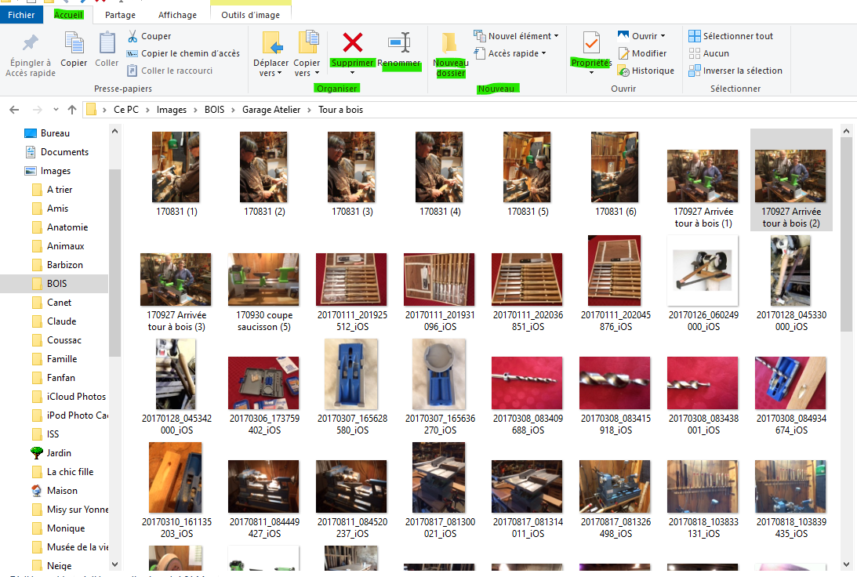

Changer l’icône d’un dossier :

Sélectionner le dossier choisit pour changer l’icône et clic droit
Clic sur « Propriétés »

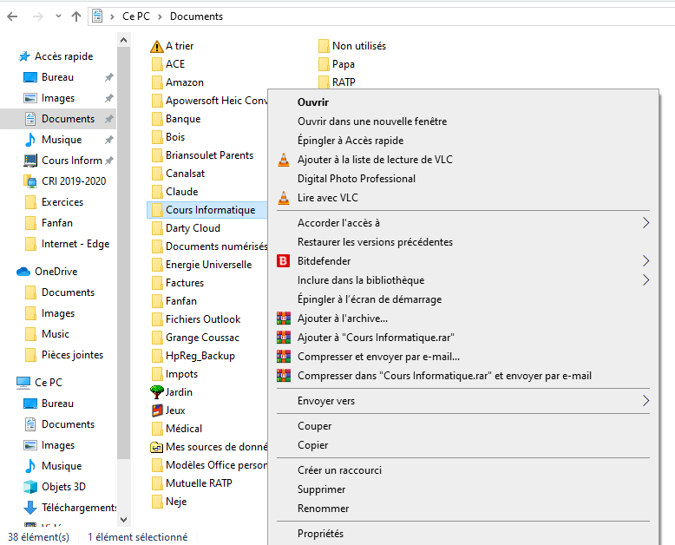
Clic sur « Propriétés »
Clic droit sur le dossier choisi

Sélectionner l’onglet « Personnaliser » et clic sur « Changer d’icône »

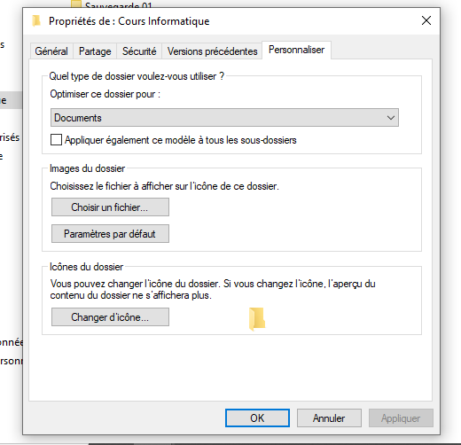
Clic
Personnaliser

Clic sur l’icône choisi parmi ceux proposés et valider en cliquant sur « OK ».

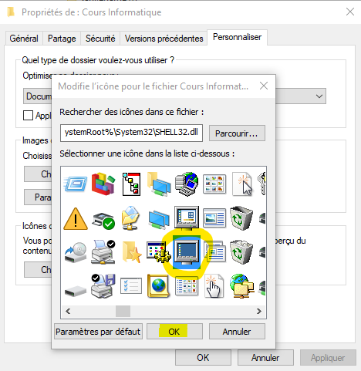

Valider à nouveau en cliquant sur « Appliquer » puis « OK »

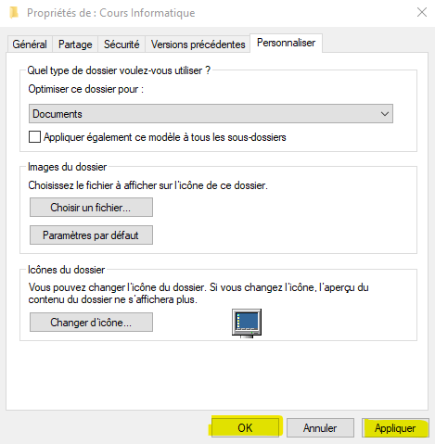
Clic Appliquer + OK

L’icône du dossier est modifié.

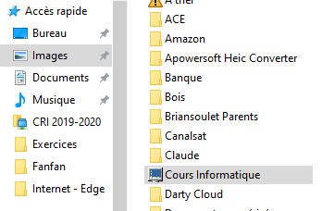
Icone modifié

Epingler un dossier à l’Accès rapide :

Clic droit sur le dossier à épingler et clic sur « Epingler à Accès rapide ».

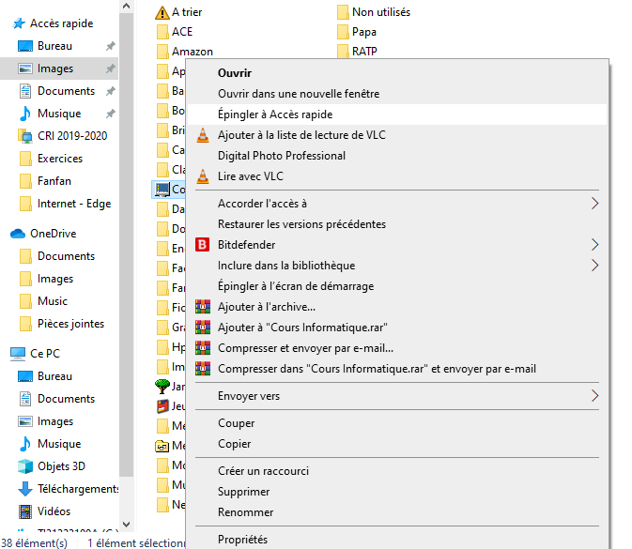
Clic droit sur le dossier

Le dossier est effectivement épinglé et reste quand même accessible normalement à droite de la barre de défilement.

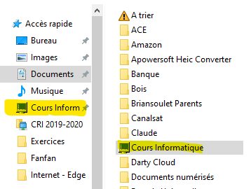

Pour le désépingler il suffit d’un clic droit sur le dossier épingler et sélectionner « Désépingler de Accès rapide ».

Onglet « Affichage » de l’Explorateur :

L’onglet « Affichage » permet de modifier le visuel de l’affichage sur l’écran.

Dans le groupe de commandes des Volets, il y a le Volet de Visualisation qui permet de voir une visualisation d’une photo ou d’une partie d’un document Word ou Excel.

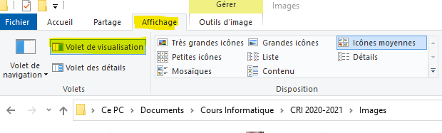

Le volet de visualisation se situe à droite dans l’Explorateur.

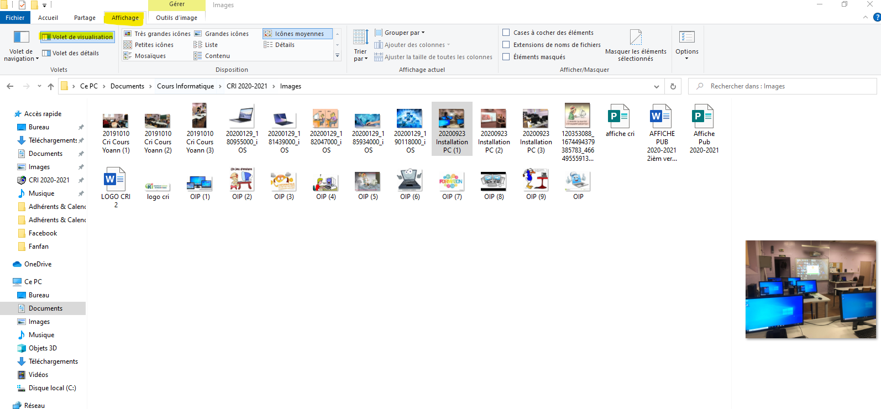
Volet de Visualisation

Dans ce groupe de commandes « Affichage » il y a aussi le Volet des détails

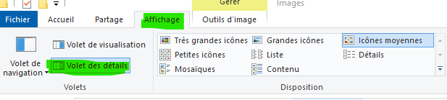

Comme son nom l’indique donne des détails : de date, d’appareil de prise de vue (dans le cas d’une image) et des rubriques informatives qui peuvent être modifiées à l’envi.

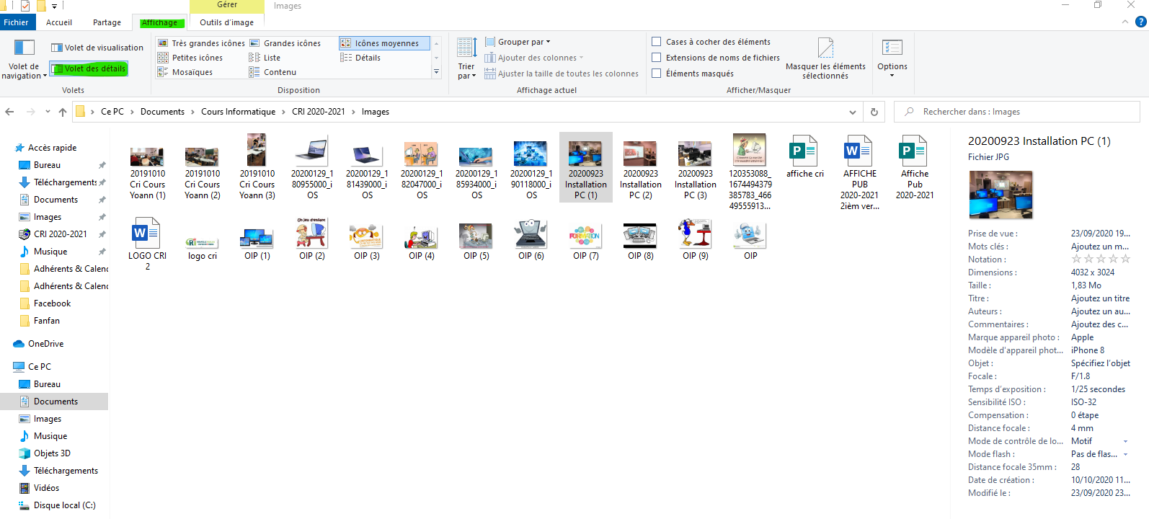

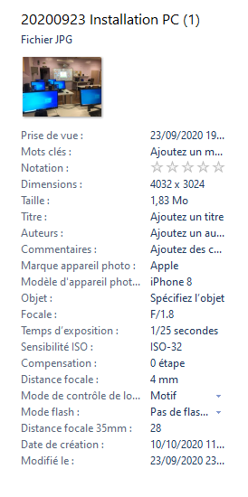
Rubriques informatives modifiables

Dans l’onglet Affichage, plusieurs possibilités d‘affichage sont proposées. A chacun de voir lequel est le plus confortable.

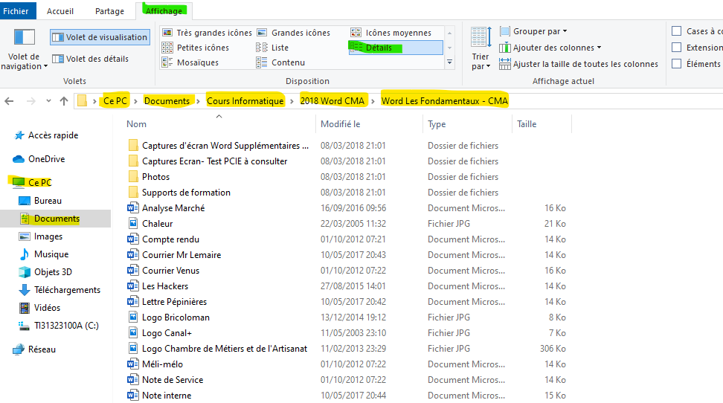

Le Clavier et les principaux raccourcis :

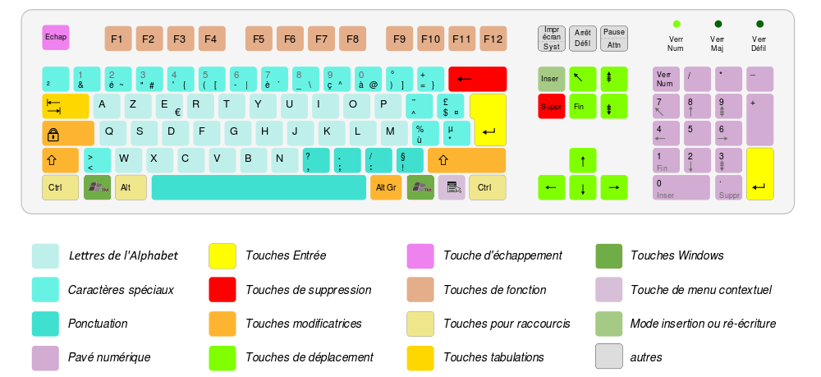

Touches | Actions
Alt + F4 | Ferme l'application active
Ctrl + A | Sélectionne tous les éléments dans document ou une fenêtre
Ctrl + C | Copier
Ctrl + P | Imprimer
Ctrl + V | Coller
Ctrl + X | Couper
Ctrl + Z | Annule l'action Précédente
Ctrl + Maj + ECHAP | Ouvre le gestionnaire de tâches
Ctrl + Début | Aller au début du document
Ctrl + Fin | Aller à la fin du document
Ctrl + Flèche Bas | Avance le curseur au début du paragraphe suivant
Ctrl + Flèche Droite | Avance le curseur au début du mot suivant
Ctrl + Flèche Gauche | Recule le curseur au début du mot précédent
Ctrl + Flèche Haut | Recule le curseur au début du paragraphe précédent
F2 | Renommer l'élément sélectionné
F1 | Affiche l'aide Microsoft
F3 | Rechercher un fichier ou un dossier dans l'Explorateur de fichiers
F7 | Active le correcteur d'orthographe
ÿ + D | Affiche le bureau
ÿ + Maj + S | Ouvre la capture d'écran
ÿ + Flèche Droite | Permet d'ouvrir deux (ou plus) fichiers côte à côte

